Beach liga Olomouckého kraje
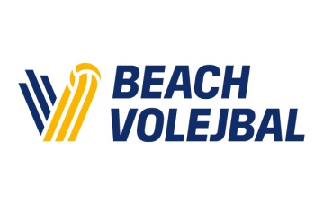

Beach Sport Olomouc
Vánoční turnaj U18 ženy
___________________________________________________________

POŘADATEL | z pověření ABV ČVS – SKUP Beach Sport Olomouc
MÍSTO KONÁNÍ | Beach hala SKUP BeachSport, Olomouc, U Hradiska 28 (Na Vlčinci)
KATEGORIE | U18 dívky (nar. 2008 a ml.), TURNAJ PRO 12 DRUŽSTEV NA 2 KURTECH
HERNÍ SYSTÉM  ČASOVÝ ROZVRH | 1.liga: 9:00 – 14:00 / 2.liga: 14:00 – 19:00  SOBOTA 13.12.2025 (KVALIFIKACE NENÍ)  začátek turnaje v 9:00 (registrace v den turnaje je 8:15 a 13:30)
PŘIHLÁŠKY | řádné přihlášení nejpozději do středy 10.12.202, 23:59 on-line prostřednictvím VIS (http://www.vis.cvf.cz)  Přihlášený hráč mladší 18 let musí předložit řediteli turnaje písemný souhlas rodiče (zákonného zástupce) se svou účastí na tomto turnaji.
STARTOVNÉ | 350 Kč / 1os na Č.Ú.: 2702778449/2010  do poznámky TURNAJ 13.12. + JMÉNO HRÁČKY
VĚCNÉ CENY | medaile, věcné ceny
HRACÍ MÍČ | Gala Smash 6 pro
POČET KURTŮ | 2 hrací kurty
ŘEDITEL TURNAJE | Mgr. Radek Patsch, mob: 603520605, patsch.r@tiscali.cz
POZNÁMKY | Turnaj se koná v případě, že je minimálně 6 týmů.


